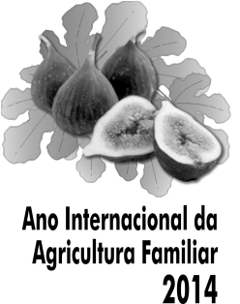
REQUERIMENTO No. 1278/2014

Senhor Presidente:

O Vereador João Moysés Abujadi requer, nos termos regimentais, após a aprovação em plenário, que seja inserto nos anais da Casa, Voto de Louvor e Reconhecimento a Alexandre Filiage pelo trabalho como artista plástico, muralista e ilustrador, com obras expostas em várias cidades do Brasil.

JUSTIFICATIVA

O artista plástico, muralista e ilustrador Alexandre Filiage nasceu em São José do Rio Preto, mas mora em Valinhos há mais de 20 anos. Ele veio para a cidade para morar com os pais em uma chácara no bairro Vale Verde, após uma temporada de nove anos na Espanha. Período que, segundo ele, teve uma influência determinante na carreira.
Pelo segundo ano consecutivo, Filiage participou do projeto “Viver Valinhos”. Ele trouxe para a cidade uma série que vem desenvolvendo há três anos na capital paulista, chamada “Mata Atlântica”.
A obra, que também foi intitulada “Mata Atlântica”, foi feita no muro do Parque Municipal “Monsenhor Bruno Nardini”, bem ao lado do portão que dá acesso ao Palco II. No mesmo local, está o primeiro painel pintado pelo artista em Valinhos e que fez parte da primeira edição do “Viver Valinhos”, com enfoque para sustentabilidade e reciclagem.
Em entrevista ao Jornal de Valinhos, Filiage explicou que a série “Mata Atlântica” conta com trabalhos expostos no Parque Ibirapuera e na edição deste ano da Casa Cor São Paulo. Ele destacou ainda que recentemente recebeu convites da Secretaria de Parques e Jardins de São Paulo para pintar painéis semelhantes ao que fez em Valinhos em praças e parques da capital. Além disso, ele também está trabalhando em um projeto no zoológico de São Bernardo do Campo.
Diante do exposto, solicitamos, ao Senhor Presidente e aos Nobres Vereadores, a aprovação do presente Voto de Louvor e Reconhecimento através desta respeitável Casa de Leis e, após, seja enviada a cópia escrita do presente documento ao artista plástico, muralista e ilustrador Alexandre Filiage.

Valinhos, 22 de agosto de 2014.

João Moysés Abujadi
Vereador

